**ACTIVIDAD 5**

**Búsqueda dentro de archivos**

**Wuke Zhang**

**Muestra todas las líneas que contengan la cadena “España”:**  
grep "España" Historia.txt

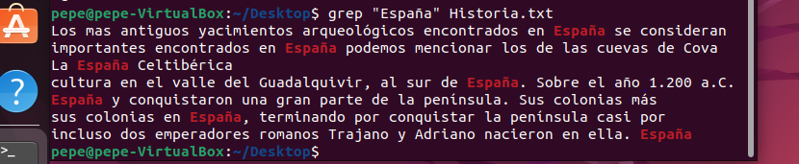

**Muestra todas las líneas que contengan primero la cadena “España” y luego la cadena “guerra”:**  
grep "España.*guerra" Historia.txt

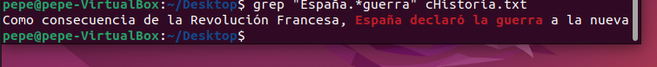

**Muestra las líneas que contengan primero la cadena “guerra” y luego la cadena “España”:**  
grep "guerra.*España" Historia.txt

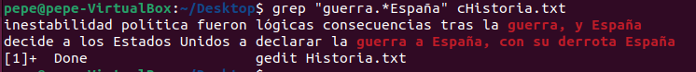

**Muestra todas las líneas que contengan las cadenas “Francia” o “Italia” (egrep):**  
egrep "Francia|Italia" Historia.txt

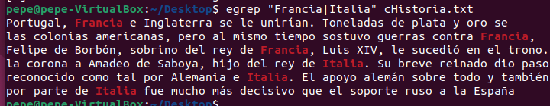

**Muestra las líneas que contengan ambas cadenas “España” y “guerra” en cualquier orden (puedes usar tuberías):**  
grep "España" Historia.txt | grep "guerra"

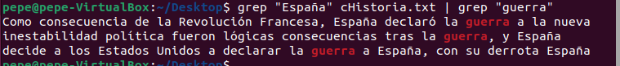

**Muestra las líneas que contengan la cadena “guerra” pero no “España”:**  
grep "guerra" Historia.txt | grep -v "España"

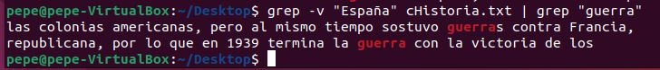

**Muestra las líneas que contengan palabras de cinco letras terminadas en “ía”:**  
grep -E '\b\w{3}ía\b' Historia.txt

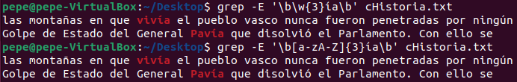

La otra opción es menos compacta por lo que usar w es mejor ya que coge todo el alfabeto y carácteres numéricos.

**Muestra líneas que contengan números de cuatro cifras:**  
grep -E '[[:digit:]]{4}' Historia.txt

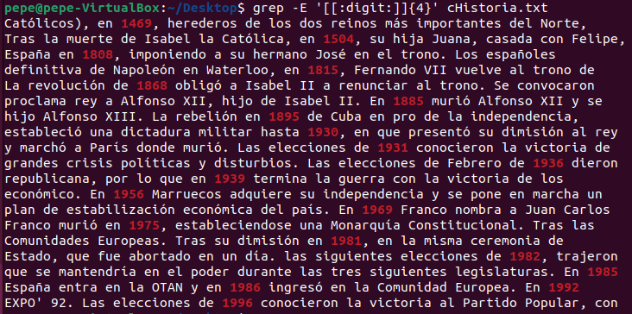

**Muestra líneas que empiecen con “a”:**  
grep "^a" Historia.txt

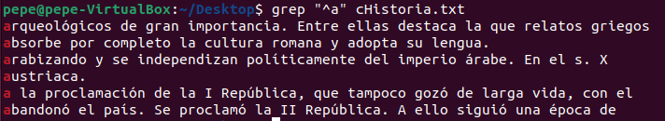

**Muestra líneas que terminen con “s”:**  
grep "s$" Historia.txt

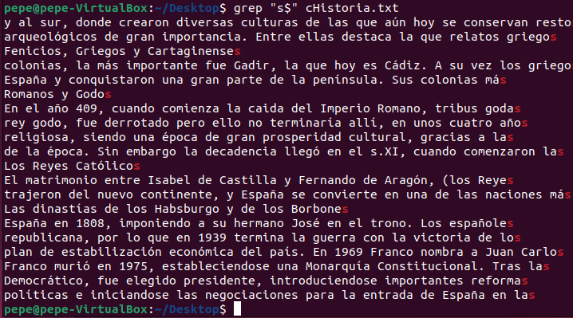

**Muestra líneas que comiencen con la cadena “la”:**  
grep "^la" Historia.txt

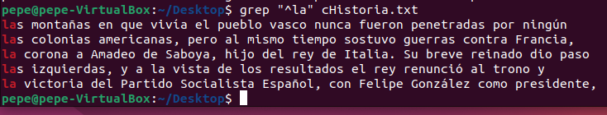

**Muestra líneas que terminen con la cadena “as”:**  
grep "as$" Historia.txt

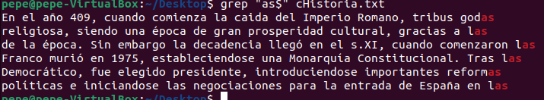

**Muestra líneas que empiecen y terminen con “s”:**  
grep "^s.*s$" Historia.txt

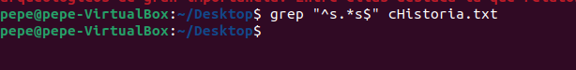

no hay línea que empiece con s y termine con s.

**Muestra líneas que empiecen con “a” y terminen con “s”:**  
grep "^a.*s$" Historia.txt

